臺北市立中正國中103學年第1次校務會議紀錄
壹、時 間：中華民國103年9月1日星期五18時
貳、地 點：本校5樓會議室
叁、出席人員：詳附件
肆、主 席：余國珍校長 記錄：葛容芬
伍、主席報告：
一.今年畢業生升學概況報告(2014年8月)
去年(2013年)的報導------
國中M型化明顯 名校利多 中國時報【石文南／台北報導】
今年末代基測，從免試、申請至登記分發入學放榜全部結束，台北市立中正、敦化、金華等3所國中錄取建中、北一女中人數超過百人，過去小有名氣的國中表現卻不理想，顯示國中「M」型化愈趨明顯，明年的升學對明星國中來說更是利多。
台北市立中正國中校長余國珍、天母國中校長林美雲表示，今年國中基測題目稍難，對部分明星國中有利。
余國珍表示，從今年免試名額增多，並沒有擊垮明星國中；另，今年國中基測題目稍難，基測成績出來，申請、登記分發入學放榜完畢，國中間強弱「M」型化愈趨明顯。尤其，中正國中今年應屆畢業生錄取建北人數更高達132人，獨占鰲頭，創近10年新高紀錄。
余國珍強調，今年國二升國三的學生明年將面臨12年國教第一屆，據了解，初步得知的免試入學「教育會考」出題為「中間偏難」，另，「特色招生」的題目一定比教育會考更難一點，對原本以升學成效有口碑的國中來說更是一大「利多」。
北市民生國中校長孫明峰表示，12年國教免試入學時代的來臨，國中確實已呈現強、弱「M」型化，有部分高中國中部、部分往日稱得上是明星國中的學校今年都被衝垮了，相對的，中正國中上衝建北第一志願人數卻再現新高，就是明證。孫明峰表示，免試入學後，部分國中拚基測的經營策略很重要，是勝負的關鍵之一，今年會影響明年，大家誤以為「免試」就不用考試了，別忘了，在國中階段的各科維持學生的競爭力是很重要的。

一、今年畢業生升學概況報告(2014年8月)

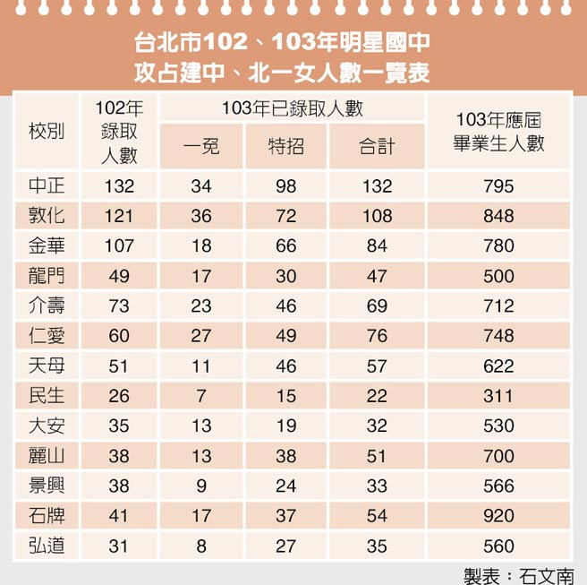

一.今年畢業生升學概況報告(房價比去年約漲1成)

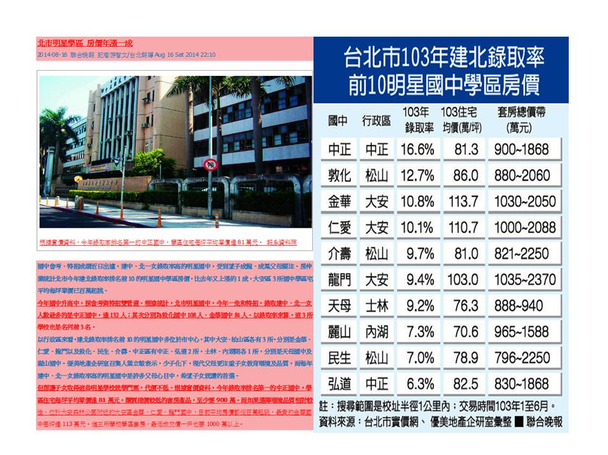

中正國中今年升學仍是卓越 ,校長及眾家長們都:
超感動! 超感謝! 超感恩!
謝謝勞苦功高的導師們---

當然,還有各科任老師的指導,萬分感謝!

當然,還有各科任老師的指導,萬分感謝!

901
沈盈呈
902
劉美菁
903
呂明霖
904
陳淑倩
905
邱薰慧
906
李郁萱
907
曾淑雯
908
周寧佳
909
呂逸雯
910
林玨君
911
郭麗楨
912
林嘉儀
913
陳佩瑜
914
鍾佩衿
915
楊雅雯
916
虞文銘
917
林凱尉
918
姚思名
919
駱姿樺
920
蕭育純
921
俞肇昌
922
羅慈懿
923
李貞慧

二.今年(103學年度)行政團隊成員介紹:
- 6位主任：教務余志呈、學務林文中
- 總務朱文源、輔導許嘉祐
- 人事張蘊涵、會計李如娟
- 教訓總輔：各組組長、副組長、
- 協辦行政教師由各主任介紹!
三.今年新加入中正國中教師團隊成員介紹 :

四.今年重要政策及議題宣導
- 國中亮點計畫(點.縣.面) 開始推動
- 校長要親自宣導的議題或政策:
1.性平,國際兩公約,友善校園(零霸凌)
2.12年國教最新資訊(基北考區)
- 性平法第21條第1、2項規定，「知悉」有疑似性侵害、性騷擾、性霸凌
應「通報」，至遲不可超過「 24小時」。
- 3-15萬罰鍰
- 若致使再犯→解聘或免職(即終生不得任教)
五.12年國教最新資訊 (2014.8.31止)
1.”免試入學”之計分方式:
志願序 |  | 上限30分 | 將採用”群組計分”方式,  如:1-5校為第一志願,均為30分.
多元學習表現 | 均衡  學習 | 上限18分 | 6分  符合1個領域  [採計7上.  至9上] |  | 0分  未符合 | 1.健體領域  2.藝文領域  3.綜合領域 |  | 各領域五學期總平均成績及格就得到6分.
多元學習表現 | 服務  學習 | 上限12分 | 4分  7上至9上每學期服務滿6小時以上就得4分  [採用3學期,滿分4分x3=12分]
國中教育會考(第一屆) |  | 上限30分 | 6分  精熟級  A++:前25%  A+:26-50%  A:51%以後 | 4分  基礎級  B++:前25%  B+:26-50%  B:51%以後 |  | 2分  待加強級 | 五大考科:  國文.(+作文)  數學.(+非選)  英語.(+聽力)  自然.社會.
2.”免試入學”之超額比序順次 (第一屆)

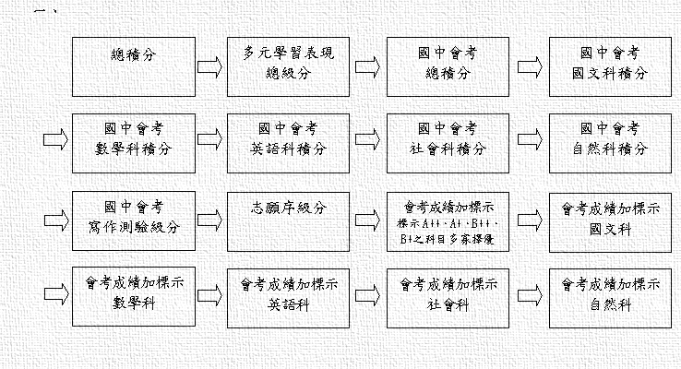

陸、教師會劉清蓮會長:
第19屆教師會幹部
會長 | 劉清蓮(國/專任)
副會長 | 劉盈劭(地/專任)
理事 | 呂明霖(數/703) 、 沈盈呈(理/905)  王沛穎(數/818) 、 張瀞文(國/908)  張迎真(英/903) 、 張喬汝(英/909)  劉蔚佐(理/904) 、 曾威豪(數/919)  黃琪書(輔/資料組長)
監事 | 梁永芳(註冊組長)  劉美菁(國/714)  黃碧玉(英/916)
教師會各處室聯絡人
七年級導師室 | 劉美菁(國/714)
八年級導師室 | 王沛穎(數/818)
九年級導師室 | 張瀞文(國/908)
專任辦公室 | 單懷聖(家政/專三)
教務、學務、  輔導、學習中心 | 黃琪書(輔/資料組長)
總務處、體育組、童軍團 | 劉蔚佐(理/904)

柒、家長會張淑鳳會長：
捌、各處室工作報告:
一、教務處余志呈主任：
1、處室成員介紹
- 教務主任：余志呈
- 教學組長：唐嘉鳳
- 註冊組長：梁永芳
- 設備組長：施尚甫
- 資訊組長：鄭雅蘋
- 協辦行政：李瑋珊、陳姿廷、廖惠萱、刑化民、陳亦鳳
幹事介紹：
- 教學組：陳麗芳、劉義民
- 註冊組：李麗琴、李悉達
- 設備組：張琮玉、蘇少槐
- 資訊組：(甄選中)
2、103學年度第一學期重點工作
(1)擬定學期行事曆，推動各項業務。

(2)宣導各項升學管道及推動12年國教工作。

(3)辦理各項學藝競賽（含語文類、資訊類、科學類等）。

(4)辦理「國民中學推動晨讀計畫」活動。

(5)推展資訊教育及充實資訊設備。
(6)落實教學正常化。

(7)辦理補救教學。
(8)辦理12年國教教師教學專業能力研習五堂課。

(9)推動教師專業成長社群及學習共同體。

(10)賡續辦理教專研習及教輔研習。
三、各組重點提醒
1.本學期課表未符各位老師期待之處尚祈見諒。第一週請依原課表上課，如欲
調整請於9/5(五)中午12時前提出申請，以利第三週依定案後課表進行教學。
2.九年級複習考：9/11-9/12、12/23-12/24。
3.本學期段考：10/14-10/15、12/03-12/04、104年1/16-1/19。
4.九年級第八節課後學習活動9/2(二)開始；八年級第八節課後學習活動9/9(二)開始。
5.七、八年級晨讀定為每週一辦理。
6.學校日活動(9/19)將近，各科各年級之教學進度表（電子檔）及各領域之課程計畫，個人之教學計畫書及導師之班級經營計畫請於9/12前繳交。
7.請導師協助轉達班上如有低收入戶子女、原住民、軍公教遺族的學生務必於9月5日前到註冊組辦理申請。
8.本學期領域教學研究會：請參考行事曆參加本學期8次會議，進行各領域專業社群成長。
9.本學期作業抽查：
年級 | 九年級 | 八年級 | 七年級
時間 | 12/16(二) | 12/17(三) | 12/18(四)
10.因應教師課稅補助減授課2節，以原教師支領鐘點費2節（核實）方式，故請各位教師將「教師超鐘點節次設定調查表」於9月17日下班前交回教學組。
11.【學生成績評量注意事項及畢業標準】
(1)得公告說明學生分數之分布情形
(2)但不得公開呈現個別學生在班級及學校排名
12.【畢業標準】
(1)國民中小學學生修業期滿（六學期），符合下列規定者，為成績及格由學校發給畢業證書；未達畢業標準者，發給修業證明書。
(2)學習期間扣除學校核可之公、喪、不可抗力，上課總出席率至少達三分之二以上，且經獎懲抵銷後，未滿三大過。
(3)七大學習領域有四大學習領域以上畢業總平均成績丙等以上。
13.感謝全校親師生對102學年度下學期47屆北市科展等科學活動、晨讀10分鐘等圖書室閱讀推廣活動的支持與協助，希望103學年度上學期各位能繼續給設備組及圖書室建議和指教。
14.惠請老師們使用專科教室教學時，能協助督導學生，將教室的門窗水電關好，
謝謝！
四、本學期新進老師(38人)
國文領域 | 陳軒、楊依欣、蔡宗霖、劉馥瑄、陳文屏、吳品萱、蕭竹吟
英文領域 | 卓彥君、莊鈺敏
數學領域 | 顏偉書、吳佩璇、沈彰川、蔡文雅
自然領域 | 理化余杰紘、賴筱婷、林靖堯、生物周欣磊、生科唐玉樺、  刑化民、葉建志、資訊陳亦鳳
社會領域 | 歷史林玟伶、林芳瑜、黃惠玲、地理吳天音、林欣樺、  公民林奐女勻、林博寰
綜合領域 | 輔導蕭佩淯、家政張鶴玲
藝文領域 | 聽藝李思萱、顏可欣、許以璇
健體領域 | 健教侯桃珍、體育吳士傑、楊瑋馨
特教 | 呂亮儀、吳崇瑋
結語
- 敬請您的指導，讓我們可以走的更穩。
- 謝謝您的包容，讓我們可以勇敢向前。
- 教務處謝謝您，有您真好!
二、訓導處林文中主任：
1.團隊介紹：

主 任：林文中（分機301）

訓育組：蔡宜芬（分機311） 訓育組幹事：李蓮鳳（分機312）

生教組：江明鼎（分機321） 生教組幹事：何晟昌（分機321）

體育組：陳木火（分機331） 體衛組幹事：劉志苓（分機312）

衛生組：陳隆慶（分機341）

學務處副組長：葉建志（分機311）、吳士傑（分機312）楊瑋馨（分機341）

專任教練：潘嘉均教練

護理師：馮君佩、傅紫媛（分機342）
2.重點工作：
（1）為落實學生到校刷卡習慣，訂定學生刷卡獎勵及競賽辦法。
（2）推動友善校園環境，營造安全溫馨適性的教學環境，落實反霸凌、反毒及
紫錐花運動，並積極主動關懷學生，加強輔導學生。
（3）加強宣導，嚴禁高油、高塩、高糖等食物進入校園，尤其是泡沫紅茶、珍珠
奶茶等飲料進校園。
（4）加強宣導禁止免洗筷進入校園。

（5）為維護午餐及晚自習晚餐禮節，嚴禁同學在走廊上或穿堂用餐。

（6）加強學生禮節及生活教育。

（7）加強宣導學生在走廊上能輕步慢走，以維護校園安寧及安全。
3.重要行事及活動
日期 | 重要活動行事
9/01-9/06 | 友善校園週
9/05 | 8、9年級推選優良學生代表
9/19 | 複合式防災演練
9/21-27 | 敬師週
10/02 | 8、9年級優良學生投票
10/16-17 | 7年級拔河賽(預定)
10/19-11/15 | 特殊社團全國賽
10/31 | 31週年校慶
11/2-8 | 聯絡簿抽查
11/4-5 | 新生健康檢查
11/14 | 正確用藥成果發表會
11/18-19 | 新生健康檢查(預定)
12/11-12 | 8年級3對3籃球賽(預定)
12/21-26 | 關懷感恩耶誕週
12/28~30 | 9年級校外教學
1/07 | 八年級社團成果發表
1/09 | 七年級社團成果發表
1/20 | 休業式
1/21-26 | 9年級籃球賽(預定)
◎重要宣導事項
一、請家長接送同學上下學時盡量於杭州南路兩側接送區，並注意上下車
安全。愛國東路與杭州南路口每天7:00~8:00與7:00~18:00改成全
時向號誌，全面紅燈時行人才可通行，請協助教導孩子注意，也不要
忘記向我們熱心值勤的志工家長問好。
二、家長送同學上學請勿在校門口下車，以維護交通路口暢通。
三、中午送便當請家長選擇合格廠商，以維護孩子衛生安全。
四、請務必要求同學進出校園一定要記得刷數位學生證，在校門口及各樓梯
一樓入口均有刷卡機。另有申請到/離校簡訊的家長，本學期自九月一日
開始服務，請家長務必上「學生出入校園管理系統」填寫手機號碼才能
收到簡訊。
五、流感流行期間，請隨時提醒孩子注意身體健康，當有發燒喉痛四肢痠痛
的情況下，請在家休息並迅速就醫。
六、為維護孩子的牙齒健康，請幫孩子準備一套刷牙用具，鼓勵孩子吃完食
物後一定要刷牙。
七、請依本校請假規則辦理請假手續,學務處語音請假專線：(02)2322-4060。
八、請家長協助叮嚀孩子七.八年級各學期服務學習時數需達6小時以上。
九、依103.4.25日修正臺北市立國民中學組織規程：
自103學年度開始，訓導處更名為學生事務處，請各處室各項規章有關
訓導處名稱部分，全部改為學生事務處。

臺北市立中正國民中學學生服務學習時數申請注意事項

三、

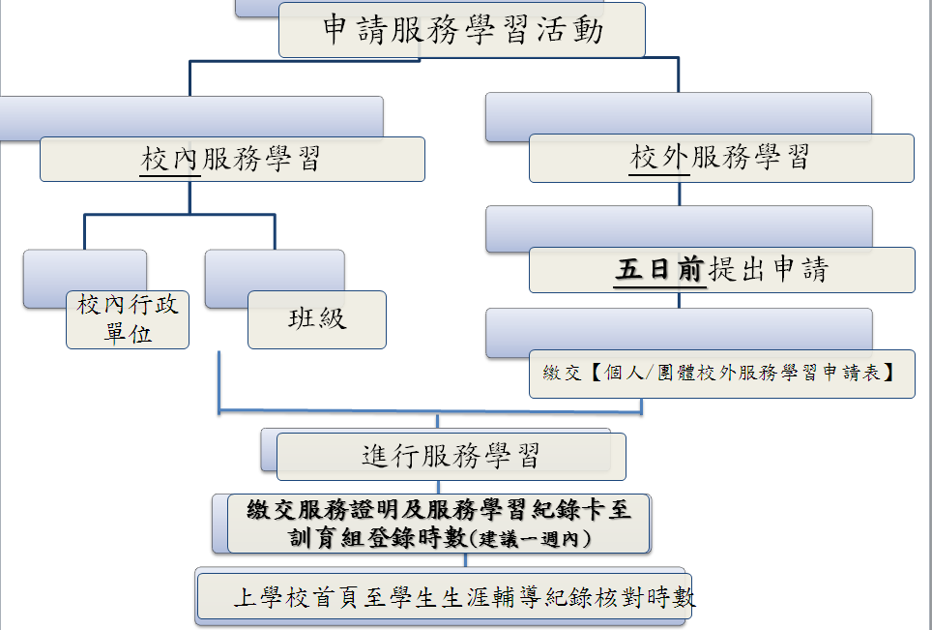

一、服務學習時數備忘錄
1.校內服務學習可至行政處室或班級內申請,相關資訊可至『服務學習資訊平台』
查詢。
2.校內服務學習活動完畢後請將公服條貼於服務學習紀錄卡上。
3.校內服務學習時數由行政處室登錄,期末訓育組進行複查。
4.校內服務學習可至行政處室或班級內申請,相關資訊可至『服務學習資訊平台』
查詢。
5.校內服務學習活動完畢後請將公服條貼於服務學習紀錄卡上。
6.校內服務學習時數由行政處室登錄,期末訓育組進行複查。
★本學期開始服務學習時數有登錄時限,逾時將進行封存,提醒同學盡量於服務學
習完畢後一週內將服務學習卡繳回訓育組登錄。

三、總務處朱文源主任：
- 本校103年度倫理科學樓補強部分預估9月5日完工；活動中心部分因施工
較為複雜，預估11月6日完工始能開放使用，以下幾點注意事項：
- 開學前噪音、粉塵及碎石飛濺之虞之工項完成，但活動中心仍為施工區域，
並以安全圍籬區隔，請共同督促同學勿接近工區，以維安全。
- 因側門接近工區直至完工，學校將不開放。
- 開學後第一週因未完工，請學生自行攜帶飲用水到校，第二週後即可供應飲
用水。
- 體育辦公室到完工前暫置於家政教室，配合施工範圍，課程安排以籃球、排
球、桌球為主。老師個人物品及體育器材暫置於和平樓地下室多元教室。家
政課程請協調暫不使用家政教室。童軍課程暫不使用多元教室。
- 為讓學生有安全的學習環境，要求廠商加緊趕工，且遵守各項施工安全規範
，造成不便請見諒。
- 節約能源－特別是用電方面；因天熱用電量急遽增加，故請全體教職員工同仁
發揮節能環保精神，辦公室無人時（如大家都去上課時），能隨手關燈、關電扇
；中午休息時間也讓電燈休息；下班記得關電腦；少搭電梯多走路，既節約能源又增進健康！
- 校園室外及操場已於8月27日進行全面消毒，室內部分待倫理科學樓補強完成後，將全校進行消毒及滅鼠。
- 各班教室黑板，為避免反光，暑假八九年級塗裝完畢，七年級待專科教室完工後一併完成，因採用水性塗料，但水性塗料怕水，故請各班導師務必叮囑學生，絕不可以使用濕抹布擦黑板，才能維護黑板的使用壽命。
- 暑假期間已全面檢修各班教室門窗、課桌椅、蒸飯箱等，若有受損，請通知事務組，將即刻處理。
- 欲申請「員工優惠存款」之同仁，請於9月10日以前至總務處出納組辦理。
- 最後仍要請各位老師協助，隨時提醒學生愛護公物、節約能源。外堂課時記得關燈、關電扇；中午（12：00-13：00）記得關燈；放學離校前關鎖門窗。遇有公物毀損，請各班導師們能先行了解責任歸屬，並且要求班長或總務股長能夠立刻至總務處填寫報修資料，以培養學生負責態度並爭取修復時效。

四、輔導室許嘉祐主任：

(一)認輔:

1.已於上學期期末轉發102-2認輔教師感謝狀，感謝各位認輔教師的幫忙!

2.尚有部分認輔老師未送回「認輔紀錄」，煩請於開學後一週內盡快送回，再次

感謝您的投入與付出！

3.將於開學後陸續進行本學期認輔個案調查，屆時請導師填報有需求之學生。
(二)活動辦理:
4.續辦父母成長讀書會兩班，於週二與週五下午辦理，待課程確認後，會公告周知、及放入學校日手冊資料內，請老師鼓勵有興趣的家長參加。
5.續辦多元能力開發教育班，待課程及師資確認後會發報名表給八九年級各班，請八九年級的導師評估班上適合參加的學生。
(三)連結網絡資源
6.請老師可以連上:
「教育部-性別平等教育全球資訊網」(https://www.gender.edu.tw/law/index_law.asp)瀏覽相關資料。
7.請老師可以連上:
「中正國中首頁/兒少保護、性別平等專區」(在網頁右方)瀏覽相關資料。
8.尚未將「學生個談資料（B卡）」送回輔導室的原任導師，煩請盡速撥冗送至
輔導室核章，輔導室將再發放給現任各班導師。
9.本學期將依規定辦理八年級全年級之高職參訪活動，訂於12/4（四）第二次
段考下午辦理，相關細節正在接洽中，屆時再煩請各處室同仁、導師及八年級
任課教師協助辦理相關事宜。
10.103學年度第1學期共有51位九年級同學參加合作式技藝教育課程。
（901、902、903、905、906、907、908、912、913、914、915、916、
917、918、919、920、921、922、923）
若在您任教的班級中，有部分學生參加校外合作式技藝教育班，有可能影
響您課務之相關規定，煩請老師協助配合。
11.本學期學習中心開課與第八節學習中心課後輔導的時間預定為9/9（二），敬請
班上有特殊生的導師與任課教師稍加留意該生的出席。
12.103學年度第1學期之「資賦優異縮短修業年限」預計於開學第一週公告，申
請時間為9/1~9/15下午16:00止，請各位老師協助提醒有意願申請之學生留
意申請日程以及填表內容。
13.103學年度第1學期學習中心家長會預計於9/26(五)晚上辦理，會中將針對本
學年度各項重要業務作詳細說明。老師們如有疑問，可隨時至學習中心詢問。

14.本學期11月份將訂為特教宣導月，屆時會有海報宣導活動，以及安排抽獎，請老師鼓勵學生踴躍參加。
15.本學期的特殊生鑑定工作已陸續開始，若老師察覺班上有學生可能疑似為特殊生，敬請與特教組聯繫轉介事宜，特別請八、九年級導師儘早在9月份轉介學生。本學年度，學習中心由粘玉芳老師與林尚頡老師負責鑑定相關工作，老師們若有任何鑑定上的疑惑也歡迎隨時提出諮詢。

五、人事室張蘊涵主任：

103學年度上學期子女教育補助費之申請，請於103年9月30日前本誠實信用原則

檢附相關表件( 國中小免驗證件、高中以上請檢附收據，若為影本需加註與正本相符並簽名確認 。夫妻雙方同為公教人員者，其子女教育補助應自行協調由一方申領，不得重領)提出申請。

經核定參加103年度健康檢查之同仁，請於103年11月30日前自行擇定合法公私立醫療機構檢查完畢，並至人事室申請補助事宜【需繳驗收費單據，單據明細須為健康檢查費用】。
- 符合申請公餘進修學分補助費者，請於收到學校成績單後2個月內，持繳費收據及成績單至人事室申請補助，如係繳交影本應由申請人書明「與正本相符」並簽名，以示負責。
- 為維護同仁權益，請取得較高學歷得改敘薪級之同仁，於取得畢業證書後，儘速提出，並以提出奉准日為生效日期。
- 重申公務員(含教師、校警、技工友等)未經法令許可及服務機關同意，禁止在外兼職、兼課(補習班屬商業行為，禁止兼課)暨避免從事違法出租（借）專業證照；教師禁止體罰學生(包含語言暴力)業經立法院通過，並納入教師成績考核辦法，爰請避免體罰學生及不當管教(建議如遇學生不禮貌或非理性之行為而情緒無法控制之時，宜暫時離開現場，尋求行政或教師同仁之支援) 。
- 資料顯示近2年來校園教職員工發生約60例之結核病個案及多起校園聚集事件，為促進教職員工生健康之實益，教育部函請自主定期Ｘ光檢查。
- 同仁電話、地址如有更動請隨時告知本室以利公務連絡，涉交通費者請於事實發生即向總務處申辦。
- 轉臺北市政府教育局103年8月22日北市教政字第10339039400號函略以，103年秋節將屆，鑑於秋節期間商民餽贈、邀宴行為較為頻繁，茲宣達本府公務員廉政倫理規範。商民不送禮、不邀宴，舉凡與機關有職務利害關係之個人、法人或團體所為之餽贈與邀宴，原則上應予拒絕，並落實知會登錄程序。

六、會計室李如娟主任：

1.本校104年度基金用途編列簡述如下：

國民教育計畫259,511,207元，ㄧ般行政管理計畫30,461,593元，建築

及設備計畫7,227,616元，合計297,200,416元。建築及設備計畫主要

係忠孝、仁愛樓屋頂防漏整修工程3,317,084元及民主樓屋頂防漏整修

工程1,040,532元。

104年度預算員額計196人，含校長1人，教師164人，行政人員24人，校

警1 人，技工1人，工友4人，專任輔導人員1人，較上年度減少技工1人。
2.104年度退休同仁文康活動，原每6人編列1人，每人編列1,210元，現修
正每9人編列1人，較103年度減少10,890元。
3.公務採購，請以現金方式付款，勿以信用卡、會員卡付費。
七、員生消費合作社：
有限責任臺北市立中正國民中學
員生（工）消費合作社第31屆社員（代表）大會
一、大會開始（大會開始前先報告應到及出席人數）
二、主席報告
三、工作報告
（一）財務報告
（二）社務報告
四、討論事項：
（一）本社第31屆營運方式提請討論
（二）本社第31屆業務計畫及收支預算表提請討論
五、臨時動議
六、散會
有限責任臺北市立中正國民中學員生消費合作社
第31屆理監事、社員代表當選名單
理事主席：陳木火
理事：朱文源、朱慧英、余志呈、林文中
袁榮城、黃碧玉(依姓名筆劃排列)
監事主席：陳隆慶
監事：張喬汝、黃勇杉(依姓名筆劃排列)
社員代表：陳木火

玖、提案討論
提案一：本校103學年度第1學期行事曆草案，提請 審議。(附件1)
說 明：為利於本校103學年度第1學期校務順利推行，故訂定本行事曆草案，會
議通過後，將公佈於本校網站供本校親師生參考。
決 議：通過。

提案二：本校修訂之「臺北市立中正國民中學學生獎懲實施要點」一案，提請討論。
(學生獎懲實施要點)
說 明：有關本校獎懲相關規定依103年4月28日北市教中字第10335094600號教育部之「高級中等學校訂定學生獎懲規定注意事項」，提請校務會議討論，訂定本校適用之獎懲規範。
決 議：通過。

提案三：本校申請「教育儲蓄專戶」一案，提請討論。(執行規定)
說 明：為扶助本校經濟弱勢之在學學生，建立嚴謹透明的動支程序，以期善用
社會各界捐款，確實幫助需要的學生，故而設置教育儲蓄戶，專款補助
幫助學生順利就學。
決 議：通過，依案辦理票選。

拾、臨時動議
一、家長代表1:
何時再行增購新的課桌椅？
校長：學校目前研擬以專案補助及動支預備金兩種方式增購新的課桌椅，俟與教育局研商該如何合法執行方式後再行申請。

家長代表2:
明年會考日期己訂於5/16、17兩日，學校是否己做好課程相關規劃、晚自習可否提早實施？
校長:晚自習實施時間等，請教學組與九導聯繫研議。
拾壹、散會。（20時10分）

